**Analyse online enquête afschaffing grijze container**

Aantal reacties: 385

* Er is een online enquête gehouden onder bewoners uit Hengelo wat betreft het afschaffen van de grijze container. 98% is op de hoogte van het feit dat deze wordt afgeschaft.
* 97% scheidt thuis zorgvuldig afval.

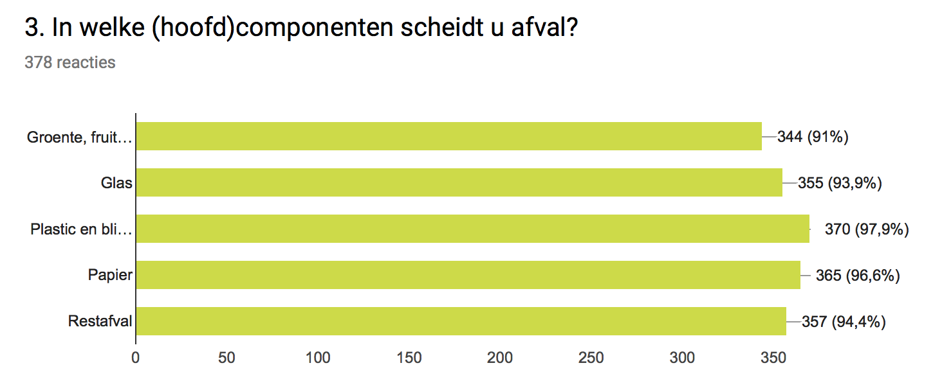

* Merendeel woont in een grondgebonden woning en gemiddeld wordt er door de huishoudens maandelijks tussen de 31 en 40 kg restafval geleverd.

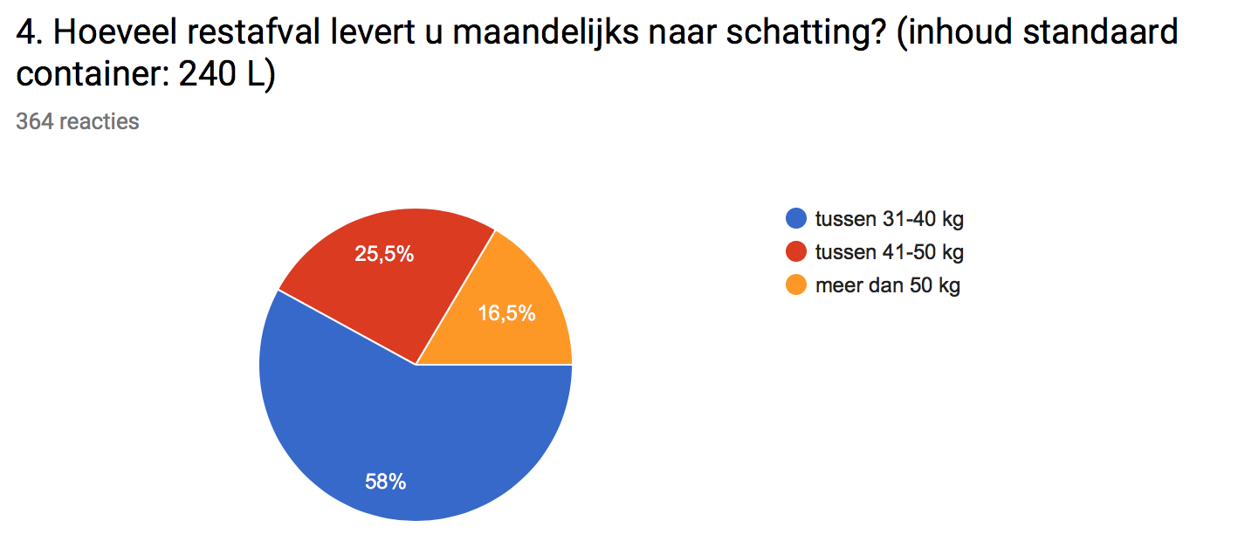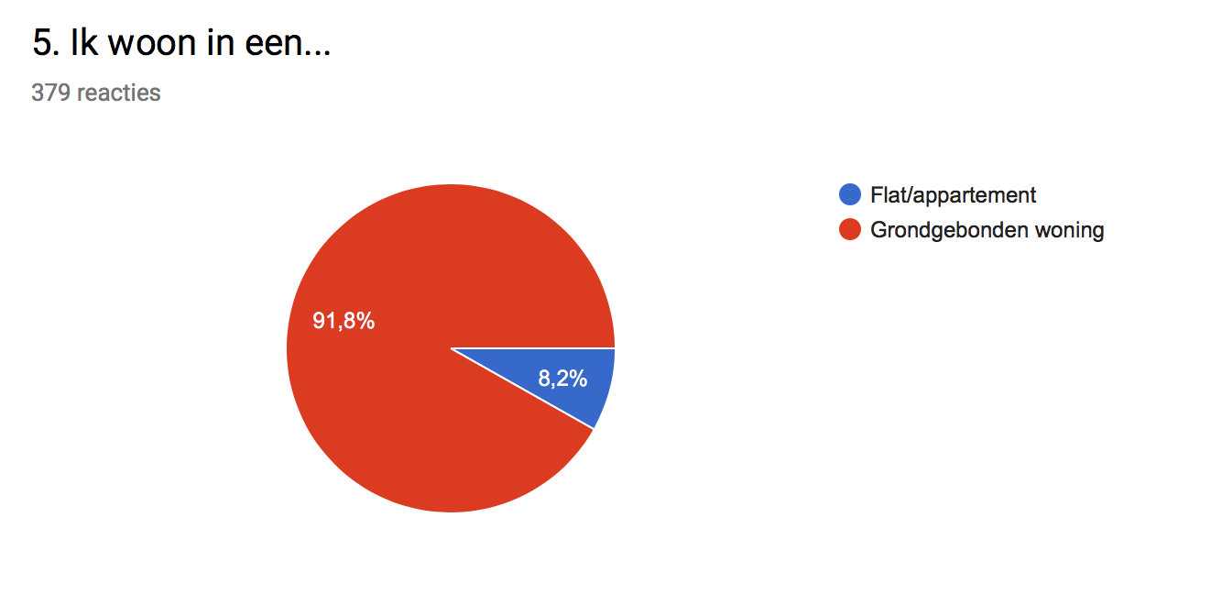

* 92% is voor afvalscheiding. 85% is tegen het afschaffen van de grijze container.

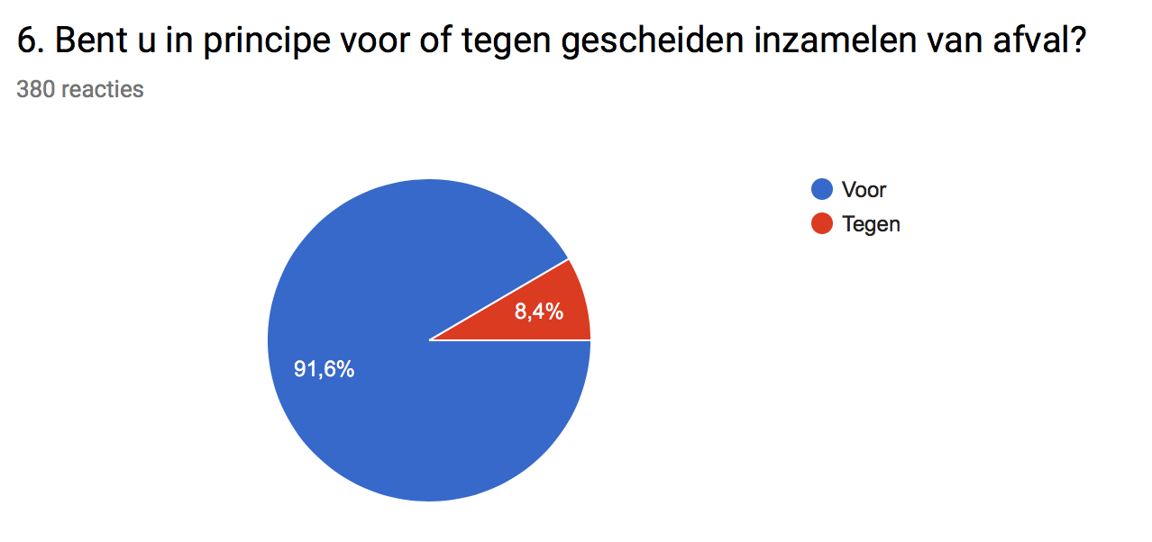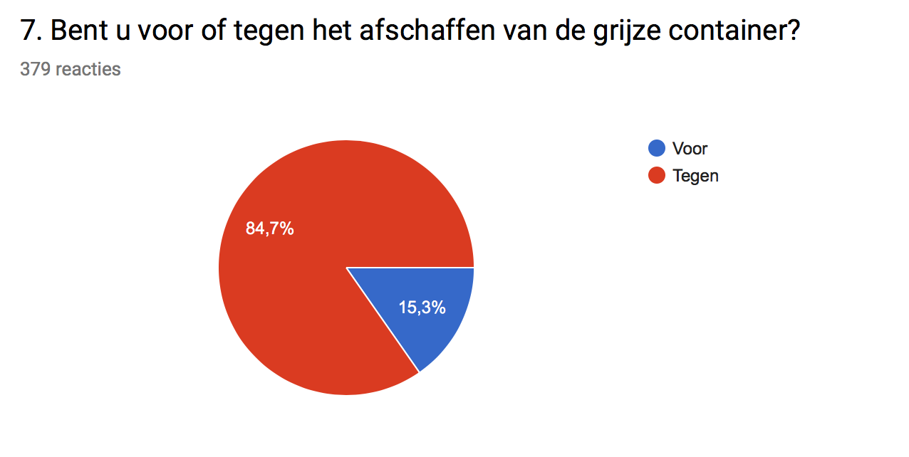

* 66% van de ondervraagden woont meer dan 300 meter bij een restafvalcontainer vandaan. Dit is een factor die meespeelt bij de vraag waarom men tegen het afschaffen van de grijze container is.

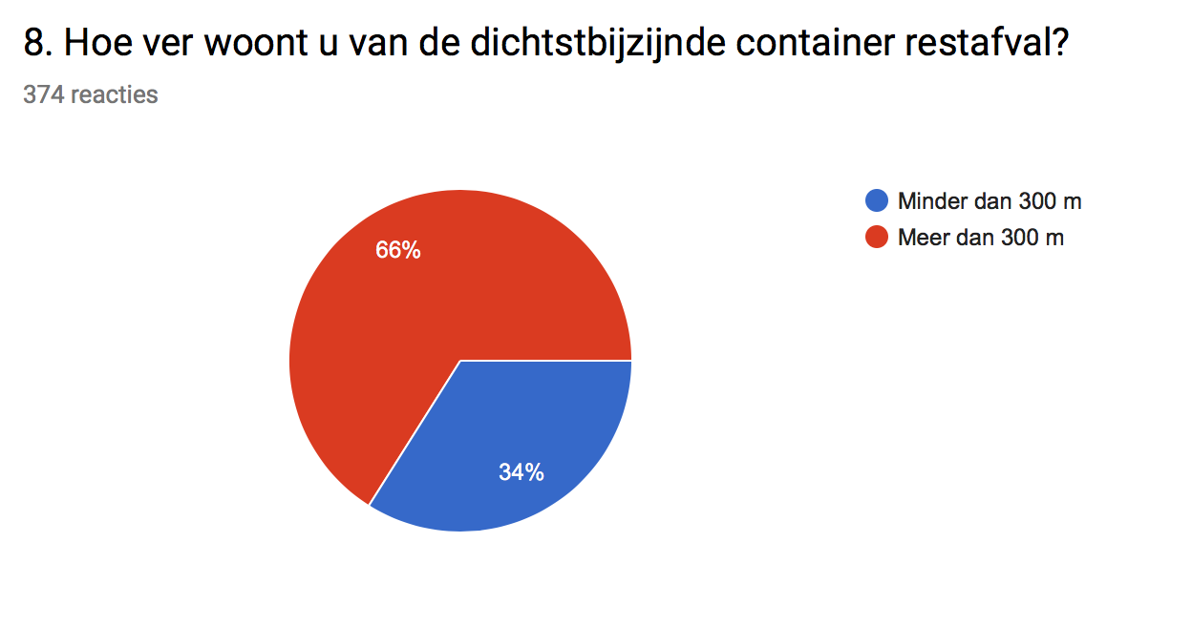

* Bij vraag 9 zijn verschillende antwoorden gegeven:

Ik ben tegen het principe van afval zelf wegbrengen: 62%

Ik woon te ver van een wegbrengpunt: 30%

Ik ben vanwege fysieke omstandigheden niet in staat het afval weg te brengen: 21%

Niet van toepassing: 7%

Maar ook veel overige reacties (39%). Deze reacties zijn apart opgenomen en gelezen.

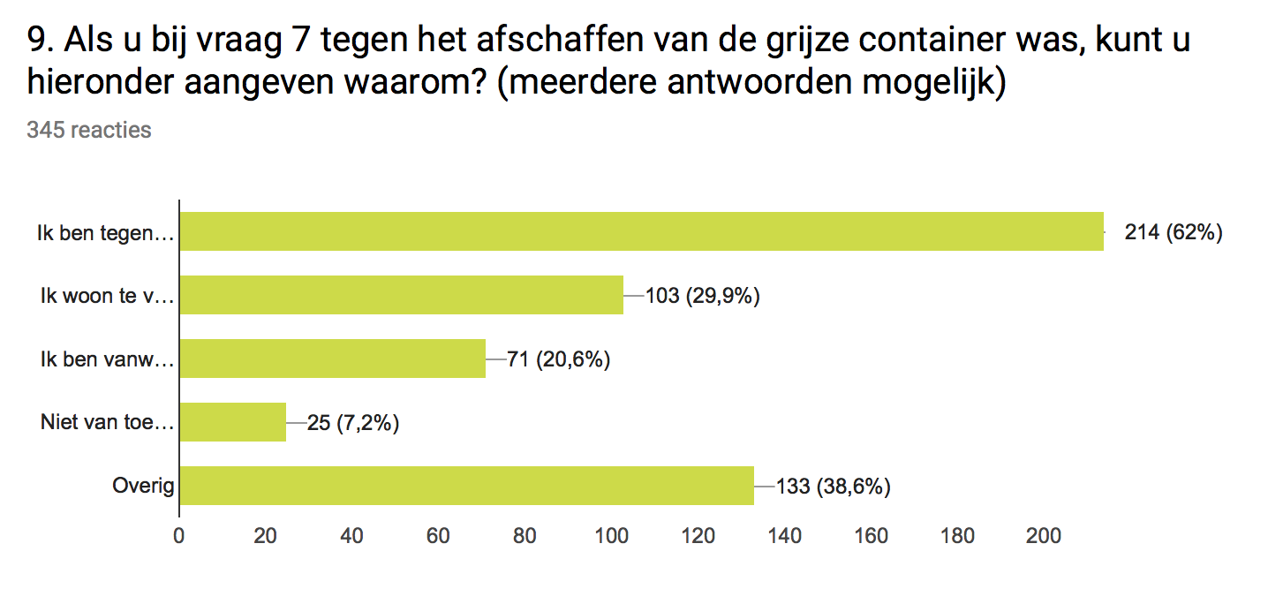

* 72% zou geen problemen hebben met het wegbrengen van afval van een buurman of buurvrouw.

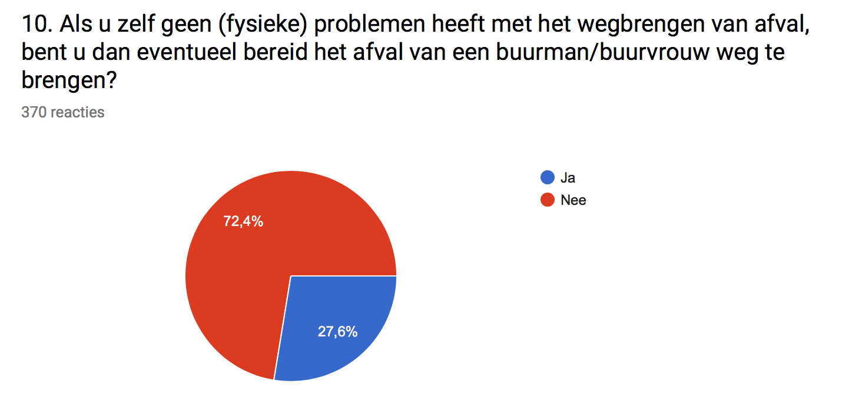

* Van 45% zou het oude systeem terug mogen komen tegen hogere kosten, 36,5% scheidt niet vanwege geld maar voor het milieu en 20% vindt gescheiden afval inzamelen een extra stimulans om afval te scheiden.

